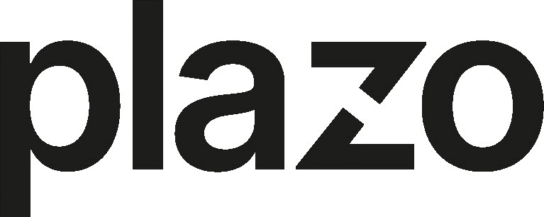

Desde la empresa PLAZO CREDIT, S.L.U., sociedad de nacionalidad española, con domicilio en Barcelona, c/ Tuset 5, 3º y Número de Identificación Fiscal (N.I.F.) B-10.541.712, constituida por medio de escritura pública de fecha 7 de abril de 2022, otorgada ante el Notario de Barcelona Don Veciana García-Boente, con el número 631 de su protocolo, inscrita en el Registro Mercantil de Barcelona, al tomo 48281, folio 58, hoja B 578620, Inscripción 1ª, HACEMOS CONSTAR QUE en relación con el contrato de Línea de Crédito «$creditId»:

1. | Los Términos y Condiciones Particulares y Generales del referido contrato de LÍNEA DE CRÉDITO.
 | De acuerdo con los datos que figuran en nuestra Base de Datos, el cliente/a Sr./a «$fullName» ofreció su aceptación electrónica el pasado día «$contractParams.formattedDate» a las «$contractParams.hour»«#if($contractParams.ip) desde la IP $con».
2. | El Formulario de Información Normalizada Europea (INE) sobre crédito al consumo del referido contrato de LÍNEA DE CRÉDITO.
 | De acuerdo con los datos que figuran en nuestra Base de Datos, el cliente/a Sr./a «$fullName» ofreció su aceptación electrónica el pasado día «$preContractParams.formattedDate» a las «$preContractParams.hour»«#if($preContractParams.ip) desde la IP $».
«#if($privacyPolicyParams) 3. Nuestra »
 | «#if($privacyPolicyParams)De acuerdo con » «#if($privacyPolicyParams) el pasado día »

Así lo firmamos para que conste y surja los efectos oportunos,

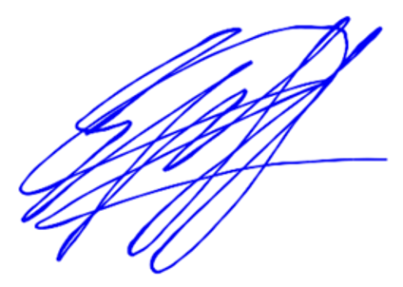

Vitali Yermakou
Administrador Único
PLAZO CREDIT, S.L.U.

